HOMEWORK z 6.4.
- Nafoť a odešli cvičení vypracované dnes při on line hodině
- Pokud nemáš,opiš si slovíčka z Clothes
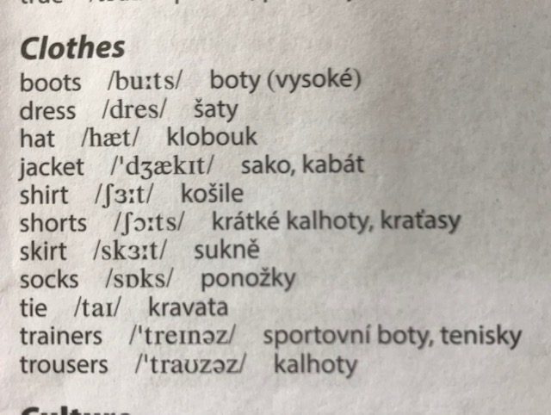
- Vypracuj interaktivní list a odešli DNES
https://www.liveworksheets.com/yy174139br

